|  |  |
| --- | --- |
|  | **Tarea Integradora #2**  **Facultad de Ingeniería**  **Algoritmos y Estructuras De Datos**  **Grupo: 01**  **Semestre 2021 - B** |

**FIBA Data Base**

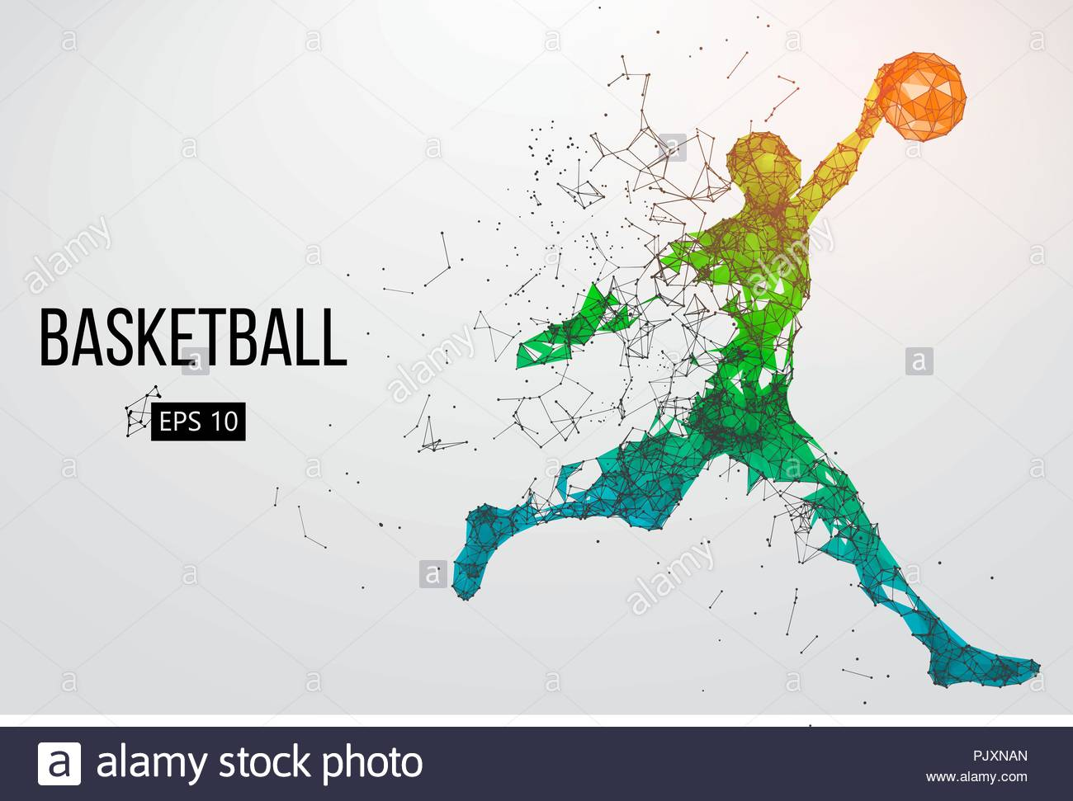

**Integrantes:**

**Juan David Ballesteros Valencia - A00306456**

**Camilo González Velasco - A00370263**

**Samuel Guerrero Viveros – A00365567**

**DOCENTE: Johnatan Garzón Montesdeoca**

**MÉTODO DE LA INGENIERÍA**

**Contexto:** El basketball al ser uno de los deportes más populares, importantes e influyentes alrededor del globo es propenso a evolucionar. Con el trascurrir de los años y a medida que el profesionalismo ha ido avanzando se requiere llevar a cabo un seguimiento a detalle con el fin de mejorar el juego, sus dinámicas, sus estrategias o, en general, observar hacia donde se dirige el deporte en la actualidad. Logrando que sus millones de aficionados disfruten del mejor espectáculo posible. Lo anterior se obtiene con un gran análisis de datos “estadísticas” recolectar datos, ordenarlos y clasificarlos, una gran tarea teniendo en cuenta la cantidad de jugadores que ejercen como profesionales este deporte.

**Desarrollo de la solución:**

Para resolver la situación anterior se eligió el Método de la Ingeniería para desarrollar la solución siguiendo un enfoque sistemático y acorde con la situación problemática planteada.

Con base en la descripción del Método de la Ingeniería del libro “Introduction to Engineering” de Paul Wright, se definió el siguiente diagrama de flujo, cuyos pasos seguiremos en el desarrollo de la solución.

1. **IDENTIFICACIÓN DEL PROBLEMA**

*Definición del problema*

La Federación Internacional de Baloncesto, mejor conocida como FIBA desea consolidar un software que permita almacenar y acceder de forma rápida a la información de cada uno de los jugadores de este deporte a nivel mundial.

*Necesidades y Síntomas*

La FIBA ha solicitado la implementación de una herramienta para el manejo de grandes cantidades de información que permita ingresar datos, eliminar o modificar.

* La solución debe permitir agregar información de manera masiva a través de archivos .csv.
* La solución debe permitir agregar información de manera manual a través de una interfaz gráfica.
* La solución debe brindar una forma de búsquedas rápidas y eficientes mediante uno o varios criterios de búsqueda (en este caso parámetros estadísticos)
* La solución debe almacenar y procesar la información en memoria secundaria.

1. **RECOPILACIÓN DE INFORMACIÓN**

Hay algunas definiciones que son necesarias abordar para poder entender en su totalidad el problema, algunos de ellos son conceptos técnicos en informática y otros más relacionados con al lenguaje del deporte.

**CRUD:** (Create, read, update,delete) Representa las operaciones básicas que debe tener una implementación de una base de datos, los cuales son: crear, leer, actualizar y eliminar información de la misma.

**Complejidad algorítmica**: Concepto matemático que describe la eficiencia en recursos informáticos a la hora de realizar una secuencia de operaciones.

**Data set:** Conjunto o colección de datos especifica, recopilada de varias fuentes orientada a características

Data set: Conjunto o colección de datos específica, recopilada de diversas fuentes

y orientada a aspectos específicos.

**Árbol binario de búsqueda (ABB):** Es una estructura de datos en informática vista como un árbol ordenado, en el que cada nodo tiene 0, 1 ó 2 hijos (hijo izquierdo e hijo derecho)

**Árbol binario de búsqueda auto balanceada (AVL**): En informática, es una estructura para gestionar datos la cual nos ofrece una complejidad garantizada (log n) en sus principales operaciones: búsqueda, inserción y eliminación.

**Árbol rojo y negro (R&N):** Un árbol rojo-negro es un tipo abstracto de datos. Concretamente, es un árbol binario de búsqueda equilibrada, una estructura de datos utilizada en informatica y ciencias de la computación. [1]La estructura original fue creada por Rudolf Bayer en 1972, quien le dio el nombre de “árbol-B binarios simétricos”, pero tomó su nombre moderno en un trabajo de Leo J. Guibas y Rober Sedgewick realizado en 1978.

**Punto:** En el baloncesto, un *punto*se utiliza para realizar un seguimiento de la puntuación en un partido. Los puntos pueden ser acumulados por hacer tiros de campo (dos o tres puntos) o tiros libres (un punto). Si un jugador anota un tiro de campo dentro de la línea de tres puntos, el jugador anota dos puntos. Si el jugador anota un tiro de campo más allá de la línea de tres puntos, el jugador marca tres puntos. El equipo que ha registrado el mayor número de puntos al final de un partido es declarado ganador de ese partido.

https://es.wikipedia.org/wiki/Punto_(baloncesto)#:~:text=En%20el%20baloncesto%2C%20un%20punto,el%20jugador%20anota%20dos%20puntos.

**Asistencia:** Una asistencia es un pase a un jugador que se encuentra en una posición de ventaja o que le ayuda a conseguir una canasta.

https://es.wikipedia.org/wiki/Asistencia_(baloncesto)

**Rebote:** Un *rebote*en baloncesto es el acto de conseguir la posesión del balón después de un lanzamiento de campo o de un tiro libre fallado. Son uno de los objetivos fundamentales de los jugadores altos de un equipo, aunque cualquier jugador en pista puede intentar conseguirlos.

<https://es.wikipedia.org/wiki/Rebote_(baloncesto)#:~:text=Un%20rebote%20en%20baloncesto%20es,en%20pista%20puede%20intentar%20conseguirlos>.

**Robo:** Los robos se acreditan al jugador defensivoque causa primero la perdida de balón, incluso si no terminan con la posesión de la pelota viva. Para ganar un robo, el jugador defensivo debe ser el iniciador de la acción que causo la perdida de balón, no solo el benefactor. Cada vez que un robo se registra por un jugador defensivo, un jugador ofensivo debe ser acreditado con un balón perdido. https://es.wikipedia.org/wiki/Robo_(baloncesto

**Bloqueo:** En el baloncesto el tapón o bloqueo es un movimiento a una acción de juego en la cual el jugador defensivo puede realizar para ocasionar que el balón no entre a la canasta. http://sialdeporte.com/c-basquetbol/bloqueo-en-baloncesto/

**Faltas personales:** La falta personal es una infracción en el ámbito del baloncesto. En un partido según normas FIBA si en 40 minutos de duración, un jugador acumula cinco faltas personales es expulsado. Wikipedia, la enciclopedia libre

1. **BÚSQUEDA DE SOLUCIONES CREATIVAS**

Para desarrollar las alternativas expuestas a continuación se realizó la técnica de lluvia de ideas: Generación espontánea de ideas diseñadas para resolver un problema. Sin embargo, cabe destacar que la solución tiene que ser una aplicación (software) que cumpla con las indicaciones requeridas por la FIBA. Por ende, las alternativas se dividirán por los criterios que exige la solución.

1. **TRANSICIÓN DE LAS IDEAS A LOS DISEÑOS PRELIMINARES**
2. **EVALUACIÓN Y SELECCIÓN DE LA MEJOR SOLUCIÓN**
3. **PREPARACIÓN DE INFORMES Y ESPECIFICACIONES**
4. **IMPLEMENTACIÓN DEL DISEÑO**

https://c8.alamy.com/compes/pjxnan/silueta-de-un-jugador-de-baloncesto-puntos-lineas-triangulos-efectos-de-color-y-el-fondo-en-capas-separadas-el-color-se-puede-cambiar-en-un-solo-clic-vecto-pjxnan.jpg

1. Tomado de: Tomado de wikipedia